https://crystalbank.com.ua/ua/special_information/
Перегляд PDF - файл - 2024.01.31.pdf
Перевірка ЕЦП, p7s - файл - 2024.01.31.zip
Інформація у машиночитальному форматі, xml - файл - report.xml
Перевірка ЕЦП, p7s - файл - report.zip

Необходимо добавить два поля в админке, ко всем:
1 - Загрузить файл (report xml). Вывод будет: Інформація у машиночитальному форматі, xml
2 - Загрузить файл (report.zip). Вывод будет: Перевірка ЕЦП, p7s

Главное, чтоб не стерлось то что уже есть на сайте!
Вот это в админке: https://crystalbank.com.ua/rqd4c6p.php?view=modules&act=config&mid=39&qa=99999
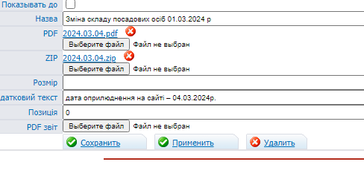
----
Вот так должно выглядеть:


